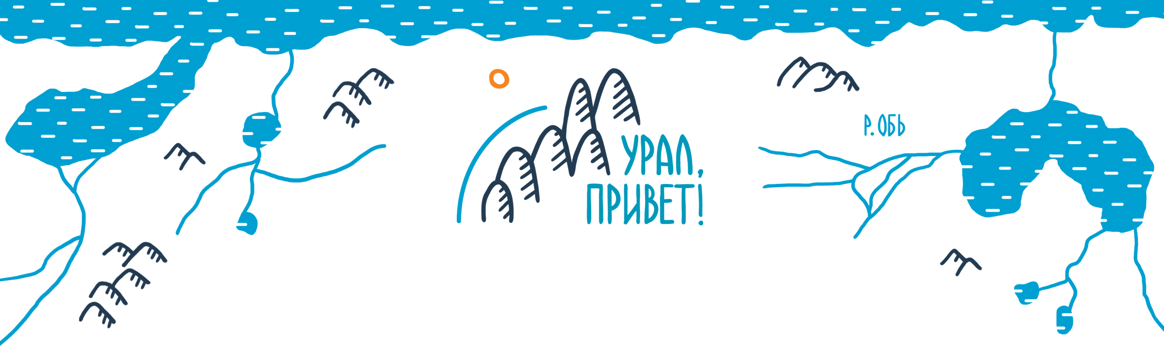
Новогодний квест
«Рождество в стране чудес»
➢ Продолжительность: 2 часа
➢ Тип экскурсии: пешеходная
➢ Питание: чаепитие
➢ Стоимость тура:650/600 руб/чел.

Следуй за Белым Кроликом! Алиса приглашает в Страну чудес на Рождество!
Рождество — время мира, радости, любви, и для многих людей самые счастливые дни в году. Дни, когда семьи собираются вместе, когда приходят и зовут в гости.
Мы приглашаем вас на увлекательную семейную экскурсию-квест по одноимённой сказке «Алиса в стране чудес».
Приключение начнется в старинном и Загадочном Доме со скрипучими полами и таинственной парадной лестницей, ведущей в полумрак комнат. Целых семь залов неизведанного! Атмосферная выставка-игра по сказке Льюиса Кэрролла и эпохе викторианской Англии, насыщенная ребусами, загадками с поиском тайников. Дети и взрослые найдут для себя множество неожиданностей и интересных мелочей в удивительном мире, похожем и не похожем на реальность. Еще вас ждет чаепитие в норе Белого Кролика.
Но чтобы добраться до Загадочного Дома, его нужно найти! Помогут вам в этом воспоминания Павла Петровича Бажова о своем детстве и старом Екатеринбурге, также карта города 1898 года. Встречаемся у Ледового городка и отсюда по Главному проспекту до Усольцевской улицы. Ищем старинные усадьбы и тот самый Загадочный Дом.
Хотите почувствовать дух настоящего Рождества?
Для членов профсоюза скидка 5% при предъявлении профсоюзного билета.
Ваш персональный менеджер: +7 929 219 012 5 Скачкова Елена
vedi9@vedi-ekb.ru

* Просим Вас одеваться по погоде, в удобную одежду и обувь.
** Оператор оставляет за собой право вносить изменения в программу тура без уменьшения общего объема и качества услуг

